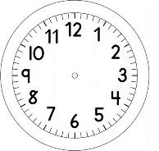

INÍCIO:

MATEMÁTICA – ON-LINE
GRÁFICO

VAMOS ORGANIZAR SEUS BRINQUEDOS!
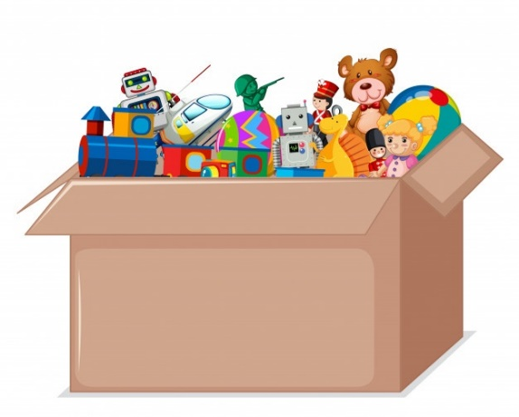
- ORGANIZE SEUS BRINQUEDOS UNINDO OS IGUAIS.
- MONTE UM GRÁFICO, NA FOLHA ANEXA, MOSTRANDO QUANTOS BRINQUEDOS HÁ DE CADA TIPO.

PROPOSTA EM GRUPO

- MOSTRE O SEU GRÁFICO PARA SEUS COLEGAS E EXPLIQUE COMO VOCÊ FEZ.
- PEÇA-OS PARA DESCOBRIREM, ANALISANDO O GRÁFICO, QUANTOS BRINQUEDOS HÁ DE CADA TIPO.
- O GRUPO DEVE DESCOBRIR TAMBÉM QUANTOS BRINQUEDOS HÁ AO TODO, ANALISANDO AS INFORMAÇÕES DO GRÁFICO.
- RESPONDA AS PERGUNTAS FEITAS PELA PROFESSORA DURANTE A AULA ON-LINE.

